「特別徴収義務者であること」が入札参加資格申請の要件に加わりました。

個人住民税の特別徴収制度は，地方税法や各市町村の条例等で定められており，所得税の源泉徴収をしている従業員がいる場合は，特別徴収することが義務づけられています。
湧水町では，法令遵守の観点から，この個人住民税特別徴収を推進しており，平成３０年度からの入札参加資格審査申請において，給与所得者に係る個人住民税の特別徴収を実施していることを要件に加えました。
そのため，入札参加資格審査申請の際には「個人住民税特別徴収実施確認・開始誓約書」の提出が必要となります。

〈記載要領〉
◎（共通）
本様式は，湧水町の入札参加資格審査において，地方税法や各市町村の条例に従い，給与所得者に係る個人住民税の特別徴収を実施していることを確認するために提出していただく書類です。

１〈領収証書の写しを貼付する場合〉
個人住民税の特別徴収を実施している事業所であり，湧水町から発送される所定の様式で納入されている場合は，直近の特別徴収に係る領収証書の写しを貼り付けてください。
※最近のいずれか１ヶ月分で構いません。
※湧水町の確認印は必要ありません。
※ここでの特別徴収に係る領収証書とは，湧水町から発行される納入書と一緒に綴られている領収証書のことをいいます。

領収証書見本（特別徴収義務者の記載があります。）

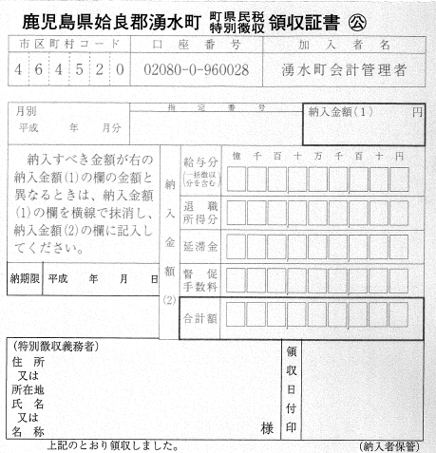

２〈湧水町内に事務所がなく居住する従業員等もいない場合〉
湧水町内に事業所（支店，営業所等を含む。）がなく，かつ，湧水町内に居住する従業員等がいない場合は，該当項目のチェック欄にチェックを記入してください。
※湧水町の確認印は不要です。

３〈特別徴収を実施しているが領収証書がない場合〉
個人住民税の特別徴収を実施しているが，湧水町から発送される所定の様式の領収証書の写しが貼付できない場合（以下の場合等）については，湧水町役場住民税務課（栗野庁舎），地域総務課（吉松庁舎）で「特別徴収を実施していること」の確認を受けてください。
〈想定される状況〉
・地方税納付代行サービスを利用して納税している場合
・市町村の窓口等で，所定の納入書以外の納付書で納税した場合
・特別徴収の手続きを行ったが，納入開始前の場合や納入すべき個人住民税が発生しなかった場合
・滞納処分によって徴税が行われた場合
※湧水町内に事業所（支店，営業所等を含む。）がなく，かつ，湧水町内に居住する従業員等がいない場合は，２のチェック欄に該当となり，湧水町の確認印は不要です。

４〈特別徴収義務がない場合〉
所得税法第184条に規定する「常時２人以下の家事使用人のみに対し給与等の支払いをする者」であり，所得税の源泉徴収義務がない事業所である場合等については，個人住民税の特別徴収義務がない事業所として証明することになります。
※個人事業主の方は，確定申告書に添付する「収支内訳書」の写し又は「青色申告決算書」の写し（いずれかの書類の「給料賃金の内訳」部分を確認します。）を持参し，湧水町役場住民税務課（栗野庁舎），地域総務課（吉松庁舎）で「特別徴収義務がないこと」の確認を受けてください。
※湧水町内に事業所（支店，営業所等を含む。）がなく，かつ，湧水町内に居住する従業員等がいない場合は，２のチェック欄に該当となり，湧水町の確認印は不要です。

５〈特別徴収義務があるが実施していない場合〉
この誓約は，現在，特別徴収義務がありながら実施していない事業所で，普通徴収から特別徴収への切り替えが間に合わない等，真にやむを得ない場合に使用するものです。
遅くとも当該申請を行う日の属する年度の翌年度課税に係る個人住民税から特別徴収を開始する誓約をし，湧水町役場住民税務課（栗野庁舎），地域総務課（吉松庁舎）で確認を受けてください。
なお，誓約による申請は，１回だけの特別措置です。次回の入札参加資格申請時に特別徴収義務がありながら実施していない場合は，申請することができません。
※湧水町内に事業所（支店，営業所等を含む。）がなく，かつ，湧水町内に居住する従業員等がいない場合は，２のチェック欄に該当となり，湧水町の確認印は不要です。
問い合わせ先
湧水町役場 住民税務課 住民税係
℡０９９５－７４－３１１１（内線２１４１）

